ASSUNTO :. INDICO AO DEPARTAMENTO COMPETENTE REALIZE MANUTENÇÃO NA RUA 17 DO PARQUE DAS LARANJEIRAS.

DESPACHO

SALA DAS SESSÕES ____/____/_____

PRESIDENTE DA MESA

INDICAÇÃO Nº , DE 2014

SENHOR PRESIDENTE,
SENHORES VEREADORES,

INDICO ao Exmo Senhor Prefeito Municipal para que junto ao Departamento competente realize manutenção na rua 17 do Parque das Laranjeiras.

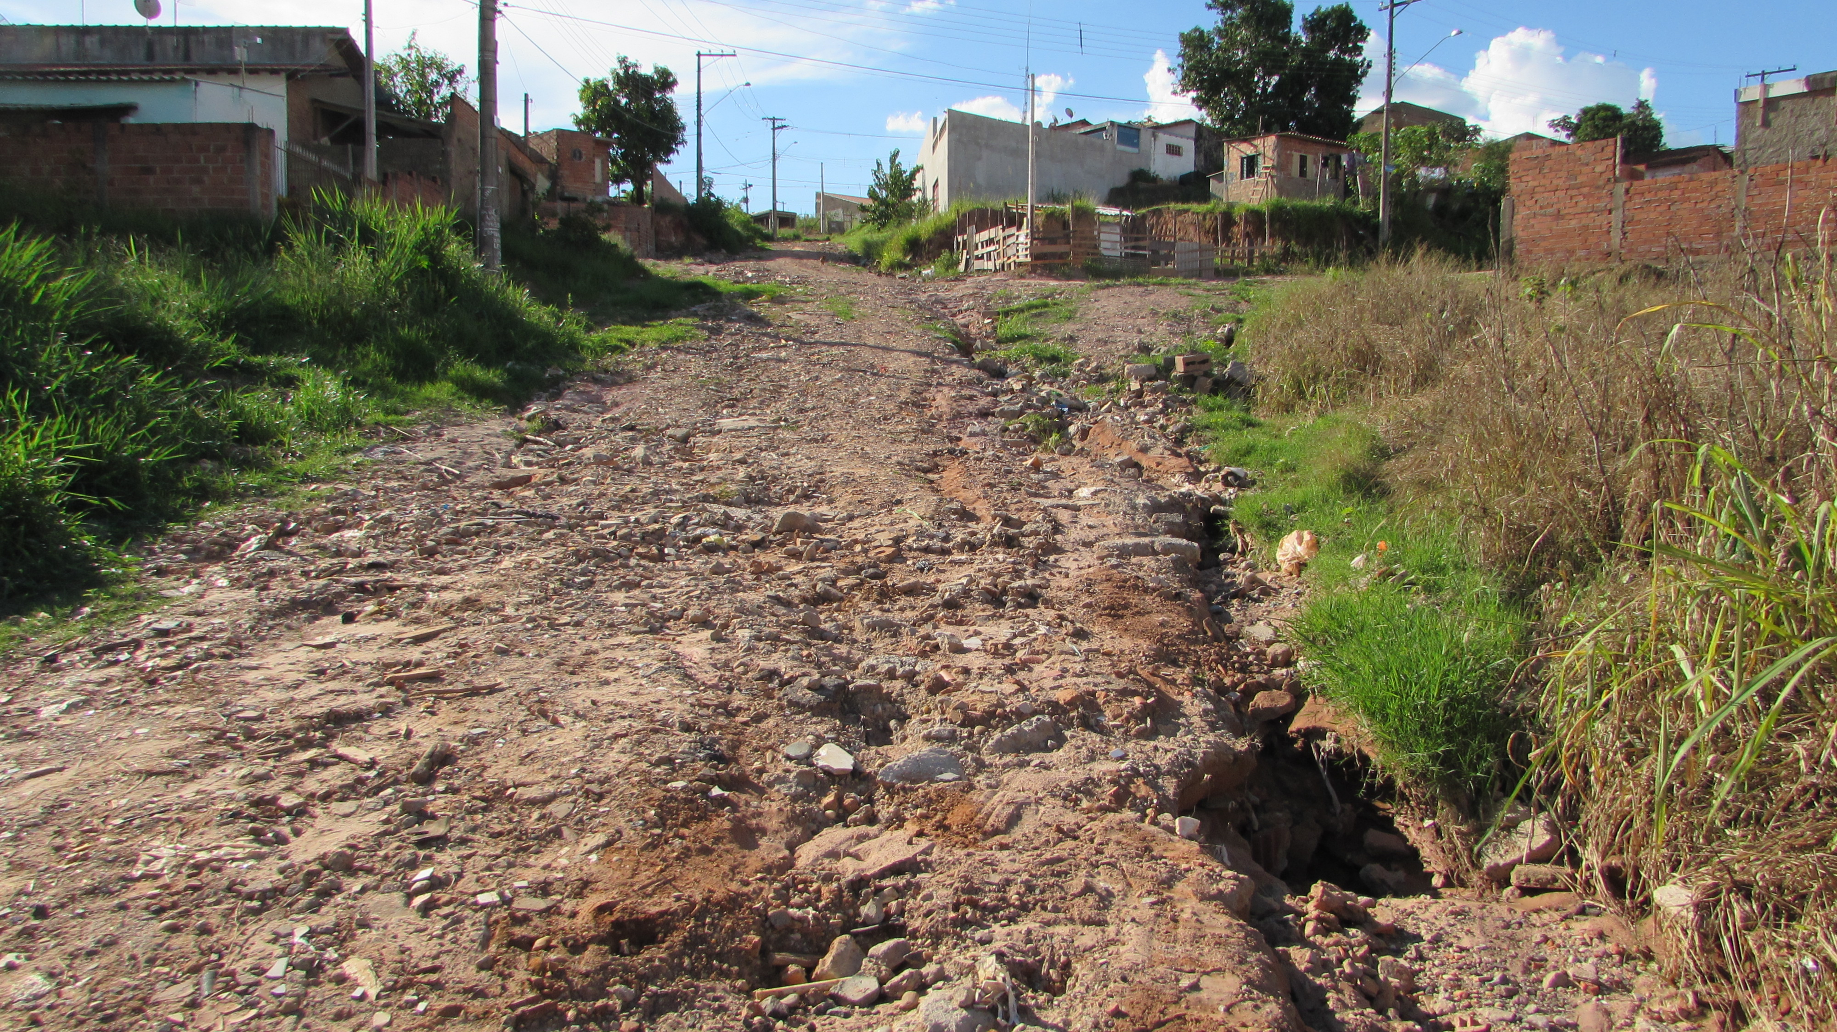

SALA DAS SESSÕES “VEREADOR SANTO RÓTOLLI”, aos 17 de Março de 2015

VEREADOR LUIS ROBERTO TAVARES

